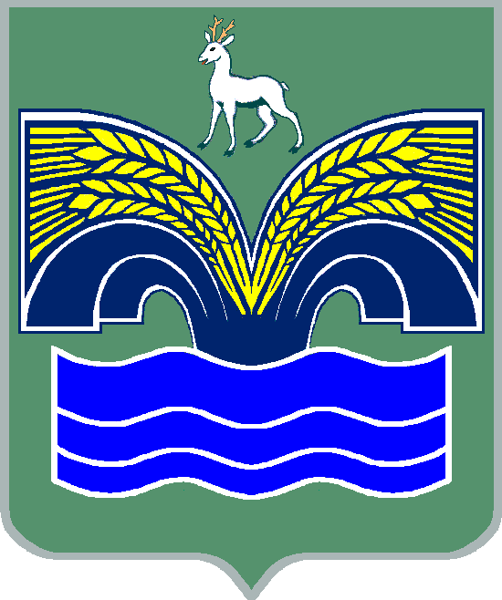
АДМИНИСТРАЦИЯ
СЕЛЬСКОГО ПОСЕЛЕНИЯ КРАСНЫЙ ЯР
МУНИЦИПАЛЬНОГО РАЙОНА КРАСНОЯРСКИЙ
САМАРСКОЙ ОБЛАСТИ

ПОСТАНОВЛЕНИЕ
от 08.09.2017 года № 309

О присвоении адресов земельным участкам Джавбатирова А.З., образованным в результате размежевания

Рассмотрев заявление Джавбатировой А.З., зарегистрированной по адресу: Самарская область, Красноярский район, с. Красный Яр, ул. Ново – Больничная, д. 2а, кв. 14, с просьбой присвоить адреса земельным участкам, образованным в результате размежевания участка, расположенного по адресу: Самарская область, Красноярский район, п. Кондурчинский, ул. Шоссейная, 4, кадастровый номер 63:26:1406013:559, в соответствии с осуществлением государственной регистрации права, в целях индивидуализации объекта недвижимости, руководствуясь п. 22 ст. 7 гл. 2 Устава сельского поселения Красный Яр муниципального района Красноярский Самарской области, постановляю:
1. Присвоить адреса земельным участкам Джавбатирова А.З., образованным в результате размежевания земельного участка с кадастровым номером: 63:26:1406013:559:
1.1. Самарская область, Красноярский район, п. Кондурчинский, ул. Шоссейная, 4 а - площадью 1000 кв.м;
1.2. Самарская область, Красноярский район, п. Кондурчинский, ул. Шоссейная, 4 - площадью 1000 кв.м.
2. Рекомендовать Джавбатирову А.З. обратиться с заявлением об осуществлении государственного кадастрового учета образуемых земельных участков в порядке, установленном Федеральным законом «О государственном кадастре недвижимости».
3. Настоящее постановление довести до сведения заинтересованных лиц.

Глава сельского поселения Красный Яр

муниципального района Красноярский

Самарской области А.Г. Бушов

Исполнитель: Серебряков В.В: 884657 2-11-73.

Согласовано:
Зам. главы сельского
поселения Красный Яр - В.В. Серебряков «__»_____2017 г.

